**ΛΕΞΙΚΟ**

**Πράγματα που έχει ένας μαθητής**

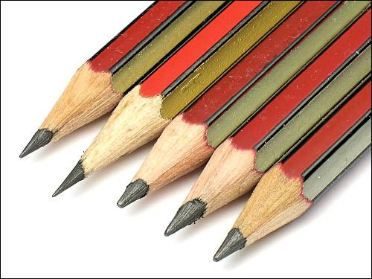 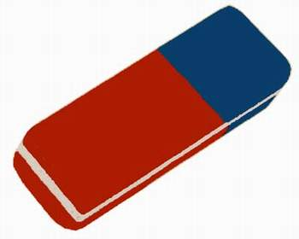 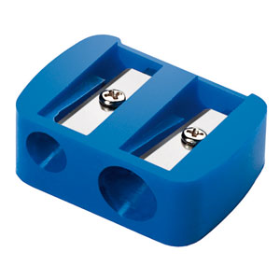 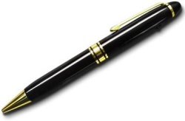

**μολύβι μολύβια σβηστήρι ξύστρα πένα**

**----------- -------------- --------------- ----------- -------**

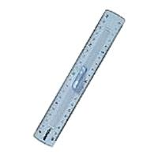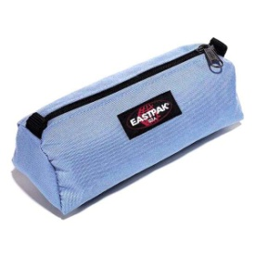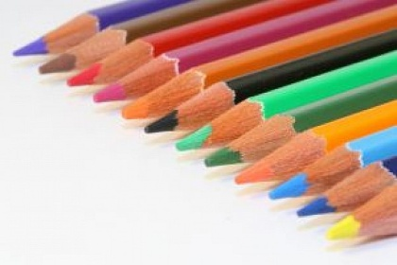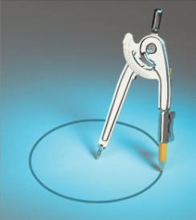

**ρίγα ψαλίδι κασετίνα χρώματα διαβήτης**

**----------- -------------- ------------ ------------- ---------------**

**Πράγματα που έχει μια τάξη**

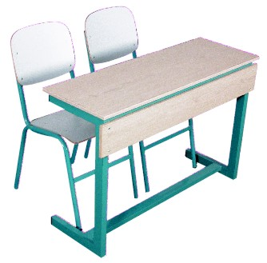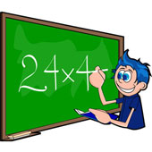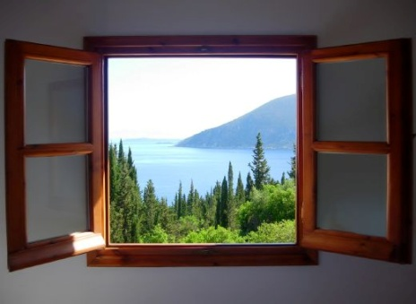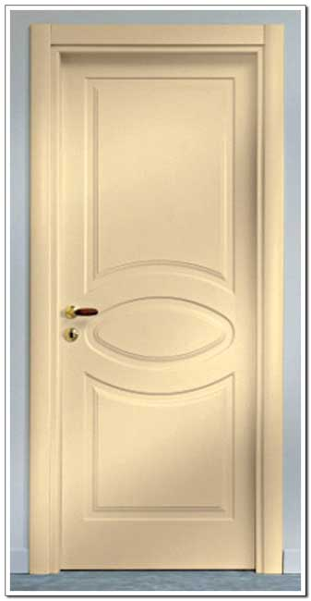

**Θρανίο και καρέκλες πίνακας παράθυρο πόρτα**

**-------------------------------- ------------- --------------- ------------**

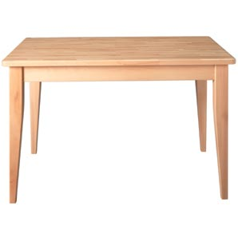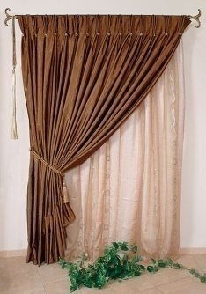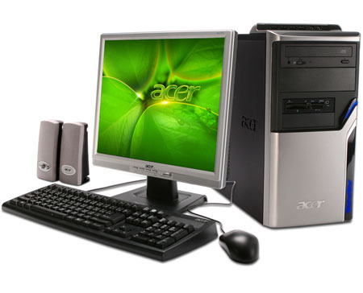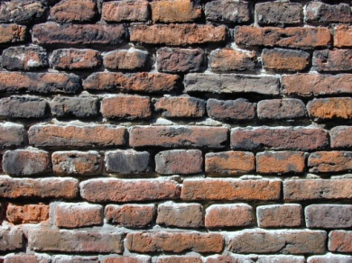

**τραπέζι κουρτίνα ηλεκτρονικός υπολογιστής τοίχος**

**----------- -------------- -------------------------------------- -------------**

**Ζωγράφισε ότι λένε οι λέξεις**

**τετράδιο βιβλίο βιβλιοθήκη ξύστρα μολύβι πένα**

**ψαλίδι κασετίνα πίνακας ρίγα πινακίδα τσάντα**

**Γράψε τι δείχνουν οι εικόνες**

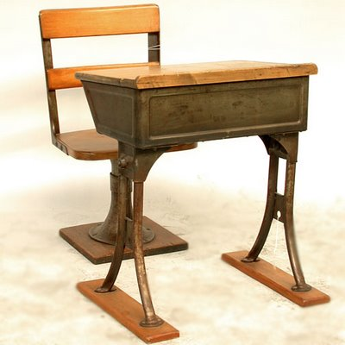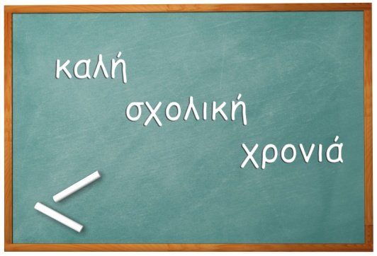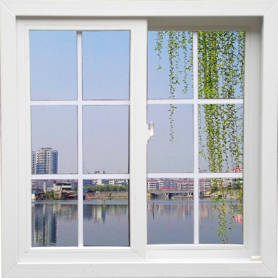

**___________________ _____________________ ___________________**

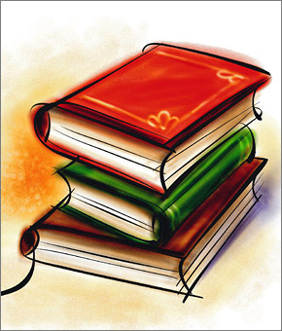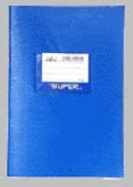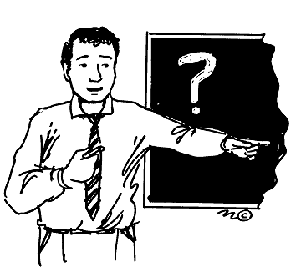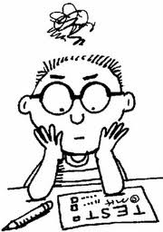

**_________________ ______________ __________________ ___________**

Υπολογιστική μηχανή

μολύβι

μοιρογνωμόνιο



ψαλίδι

ρίγα

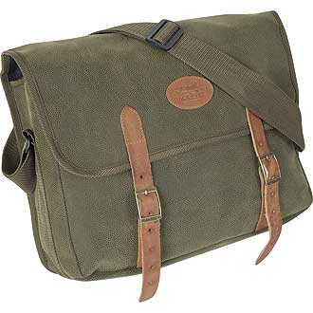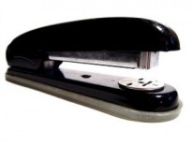

συνδετήρας

τσάντα

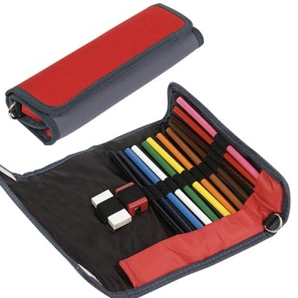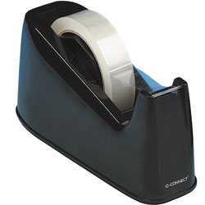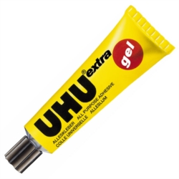

κασετίνα

Κολλητική ταινία (σπιτ φιξ)

γόμα







**Εργασία**

1. **Συμπλήρωσε με τις λέξεις που δείχνουν οι εικόνες.**

**Εγώ έχω ένα _____________ .**

**Έχεις ένα _____________ να μου δώσεις;**

**Αυτός έχει μια _______________ 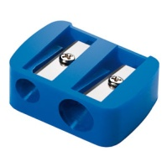.**

**Ο δάσκαλος έχει μια ___________ .**

**Σε παρακαλώ μου δίνεις το _______________ σου;**

**Τι έχεις μέσα στην _________________ 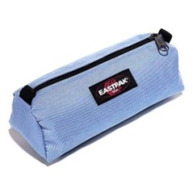 σου;**

**Ο δάσκαλος γράφει στον ___________________ **

**Εμείς κάνουμε γραμμές με τη ______________ μας.**

**Όλοι μας έχουμε από μια __________________ **

1. **Γράψε τι έχεις μέσα στην κασετίνα σου. **

**_____________________________________________________________________________________________________________________________________________________________________________________________________________________________________________________________________________________________________________________________________________________________________________________________________________________________________________________________________________________**

1. **ΣΤΑΥΡΟΛΕΞΟ**

**Συμπληρώστε με ό,τι δείχνουν οι εικόνες.**

5

1

2

3

4

4

 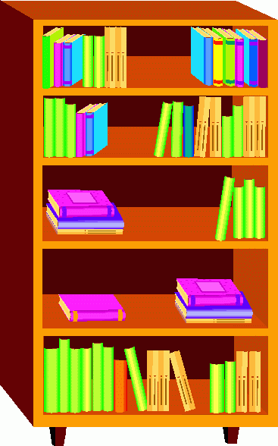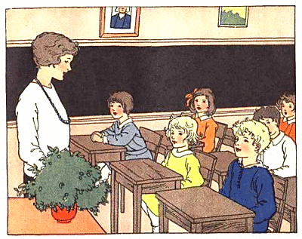

5

3

2

1